翔安区2016年秋季进城务工人员随迁子女小学一年级积分入学政策问答
文章来源: 小教室 发布时间: 2016-04-29 发布单位: 小教科 阅读数：121

翔安积分入学新变化：1.计生不作基本条件；2.手机预约更方便；3.多志愿填报更人性。
一、满足什么条件可以申请在我区就读小学一年级？
答：年满6周岁(2009年9月1日－2010年8月31日出生）的适龄儿童，且父(母）符合申请积分入学的基本条件。
二、申请积分入学的基本条件是什么？
答：在我区申请入学的基本条件是：随迁子女父亲（母亲）在厦门务工、最近连续暂住和参加我市社会保险的年限达1年（含1年）以上，目前在我区暂住。
三、积分如何算？
答：入学积分按照基本分30分、实际工作生活积分70分和附加分10分等三部分计算积分。
四、什么是基本分？
答：同时符合下列积分入学基本条件的，可得30分的基本分。
1．随迁子女父（母）在厦门市务工满1年（含1年）以上（截止当年8月31日），且目前仍在厦门市务工；
2．随迁子女父（母）在厦门市连续暂住1年（含1年）以上（截止当年8月31日），且目前在翔安区暂住；
3．随迁子女父（母）最近参加我市社会保险年限累计达1年（含12个月）以上（截止当年8月31日）；
五、实际工作生活积分如何计算？
答：实际工作生活积分，总分70分，具体计算办法如下：
1．随迁子女父（母）在厦暂住且务工超过积分入学基本条件规定的年限的，每多一年得2分，本项总分不超过12分；不足整年的按实际月份数计算，计算结果保留两位小数。
2．随迁子女父（母）参加我市社会保险超过积分入学基本条件规定的年限的，每多一年得4分，本项总分不超过24分；不足整年的按实际月份数计算，计算结果保留两位小数。
3．随迁子女父（母）在我区购置商品住房且其父（母）所占房屋产权的比例超过50%（不含50%）的，得20分。
4．随迁子女父（母）暂住地与务工地均在我区且满一年，并在我区申请参加积分入学的，得9分。
5．符合计划生育政策的，得5分（违反计划生育政策已接受处理的不得分）。
六、附加分如何计算？
答：附加分10分。随迁子女父母双方均在厦暂住、务工和参加社会保险的，可以一方作为主申请方计算积分，另一方的在厦暂住且务工的年限按每年1分（不足整年的按实际月份数计算，计算结果保留两位小数）、参加社会保险的年限按每年2分计算积分（不足整年的按实际月份数计算，计算结果保留两位小数），但总分不超过10分。
七、购房户如何参与积分？
答：1.购房尚未入住，如购房户因暂住年限不符合基本条件（1年）的，可凭借其本人（或配偶）在我区购买房产的登记备案时间与其办理暂住证的时间合并计算在厦暂住时间。不过，房产备案登记时间只适用于基本条件，无法在实际工作生活积分中获得暂住的加分。
2.符合落户条件，已实际入住尚未办理落户手续的，可携带购房资料、实际入住证明等相关资料到所在片区学校申请，不必参加积分登记，具体可关注片区学校发布的招生通告。
八、如何进行预约登记？
答：全市启用统一网上报名系统。学生家长可通过电脑或手机，于5月5日－19日登录“i厦门惠民平台”（www.ixm.gov.cn）的“i教育－教育积分”栏目进行网上预约登记报名。提醒大家，预约登记前，家长必须在“I厦门惠民平台”进行注册并实名中级认证。实名认证不用等到预约登记平台开放才做，现在有时间就可以先做实名认证。
对于不方便上网预约的进城务工人员，家长可携带相关材料（详见第十二条）于5月14日到暂住地片区学校现场预约登记。自行上网预约登记或现场预约登记的，如无疑议，都不必去打印社保和暂住信息，只要登录系统，系统就会自动计算出得分。
九、如何预约学校？
答：全区按镇（街）划分五个招生片区，进城务工随迁子女可按暂住地预约对应学校。因学位紧张，各中心小学、厦门外国语翔安附属学校、第一实验小学、第二实验小学、新圩学校等学校不接受进城务工人员随迁子女登记申请。
十、预约成功是不是就等于录取了吗？
答：预约登记成功后，需经材料审核，积分核算、公示，填报志愿，在坚持“遵循志愿，积分优先”的原则基础上，实施电脑随机派位，派位结果及时向社会公布，才能确认是否被录取。
十一、如何填报志愿学校？
答：8月5日－6日，经审核符合积分入学条件的申请人，可通过电脑或手机登陆 “I厦门惠民平台”(网址：www.ixm.gov.cn)的 “i教育-教育积分 ”，或到片区学校填报志愿。填报志愿时可在同一片区内同时填报3所志愿学校。
十二、到学校报名时应提交哪些材料？
答：被志愿学校（或统筹安排的学校）录取，到学校报名时提交以下有关积分的证明材料原件、复印件：
1．家庭户口簿；
2．父（母）身份证；
3．父（母）暂住证；
4．父（母）在厦从业证明（如：务工合同、营业执照）；
5．父（母）在翔安区购房证明（如：购房合同、房产证）；
6．在厦暂住人口信息查询表（电子审核数据无异议的，则无需提供相关纸质证明）；
7．父（母）参加我市社会保险的证明（电子审核数据无异议的，则无需提供相关纸质证明）；
8．符合计划生育政策证明（电子审核数据无异议的，则无需提供相关纸质证明）。
十三、录取程序如何进行？
答：根据我区发布的《翔安区教育局关于印发翔安区进城务工人员随迁子女小学积分入学办法实施细则（暂行）的通知》的具体积分入学程序
1．预约登记。学生家长在5月5日－5月19日前预约登记成功。
2．审核材料并核算积分。5月20日-6月20日，区教育局会同社会保障、地税、公安、房产管理、卫计等职能部门对申请资料进行审核。学生家长如对审核情况有异议可于6月20日前通过“i厦门惠民平台”（www.ixm.gov.cn）积分入学平台提出复核申请，逾期不予受理。
3．公布积分试算结果，积分确认。区教育局将于6月下旬—7月15日公布积分试算结果及积分确认方式，申请人应及时进行积分确认,逾期未进行积分确认的，视为自动放弃在我区参加积分入学的资格。学生家长如对积分试算结果有异议，可于积分试算结果公布之日起至7月9日0:00前在网上直接申请复查，逾期不予受理。具体查询时间及查分方式、确认方式请随迁子女家长及时关注翔安区教育局网站（www.xmxaedu.gov.cn）的相关通知。
4．公示积分。7月25日－7月29日，将符合条件的申请人按照积分由高分到低分进行排序，并向社会公示5天，接受监督。
5．公布学位。8月5日，核算并公布招收随迁子女的学校及学位数。
6．填报志愿。8月5日－8月6日，经审核符合积分入学条件的随迁子女的家长应登陆“i厦门惠民平台”（www.ixm.gov.cn）的“i教育－教育积分”栏目填报入学志愿。逾期未填报的视为自动放弃我区就学学位。
7．派位入学。8月12日前，按照“积分优先、遵循志愿”原则，随迁子女电脑派位，公布派位结果。
十四、符合报名条件的进城务工人员随迁子女，如果积分低进不了预约学校怎么办？
答：符合报名条件的随迁子女若因积分低，进不了志愿学校，则由教育部门调剂到有学位的学校。申请人如对教育部门分配的学校不满意或逾期未到教育部门分配的学校办理入学手续的，视为自动放弃入学指标。
十五、不符合报名条件(“三证”不齐全)的进城务工人员随迁子女怎么办？
答：对于不符合报名条件的进城务工人员随迁子女，原则上建议回原籍所在地学校就读。
十六、如何了解到2016年积分入学的相关政策？
答：可以及时关注翔安教育网(http://www.xmxaedu.gov.cn）的信息公开栏、公告栏。咨询电话：
翔安区教育局7889786 大嶝片区7096710
新店片区7887109 马巷片区7182216
内厝片区7273872 新圩片区7888069
海滨小学7065303 教师进修附小7082892
彭厝学校小学部7080631
十七、I厦门中级实名认证操作说明
一、 用户注册流程说明
二、 用户注册
浏览器输入http://www.ixm.gov.cn/ 进入i厦门官方网站首页
第一步：在首页“精品应用”中找到“积分入学”
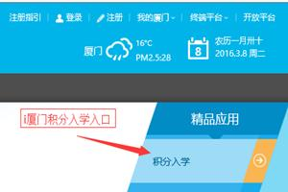
无论您是i厦门新注册的用户还是之前已经注册过的用户您都可以从首页积分入学入口进入办理积分入学相关业务
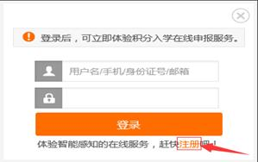
第二步：登录或新注册账户
1、 如果您之前已经注册过i厦门账号可直接登录操作。
2、 如果你没有i厦门的账号则需要进行注册。
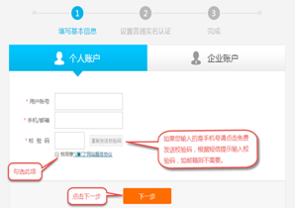
第三步：填写基本信息
1、 用户账号：设置您想使用的i厦门“用户账号”
2、 手机/邮箱：请选择输入手机号码。(虽然也支持邮箱注册，但为了你能及时的收到相关业务信息，请尽量使用福建省内手机号码作为基本信息填写)。
3、 校验码：点击免费发送后，输入手机收到的校验码。
4、 勾选“我同意”，点击下一步。
5、 登录密码设置。（密码设置成功后将进入实名认证步骤）
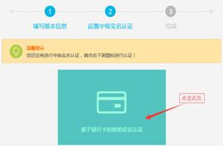
第四步：设置中级实名认证
1、选择基于银行卡校验的实名认证

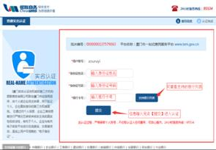
2、填写认证基本信息
认证信息包括：身份证姓名、身份证编号、银行卡号（特别提醒：i厦门不保存银行卡信息，只用于身份信息效验）

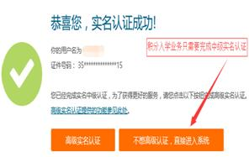
2：实名认证成功提示
恭喜您！您已经完成了i厦门注册和中级实名认证，可登录进行积分入学报名业务。

积分系统技术支持：
厦门畅享信息技术有限公司，联系电话：5707113

